Загадки «Во саду ли, в огороде»
Эти загадки сочиняла для интернет – конкурса «Музыкальное оливье» и получила диплом 3 степени.
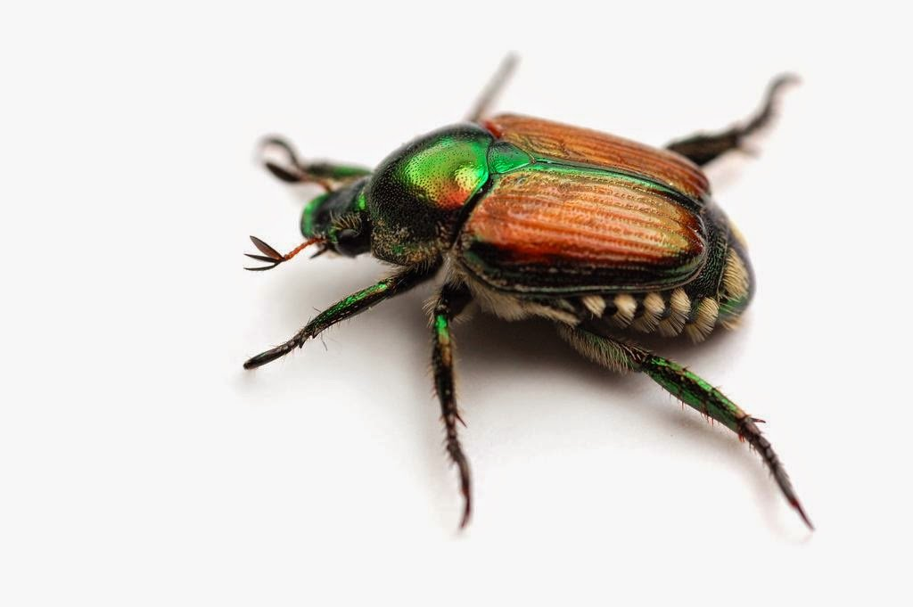

1.Я на веточке сижу,
Свою песенку пою.
Моя песенка: «Жу – жу»,
Кто я? Вам не расскажу!
Угадайте, детки,
Кто сидит на ветке?
(Жук)

2.Я – девица красная,
Красная, прекрасная.
У меня зеленая коса,
Выше моего плеча.
Я в темнице сижу
И на волю хочу.
Вы за волосы возьмите
И на свет меня тяните.
(Морковь)
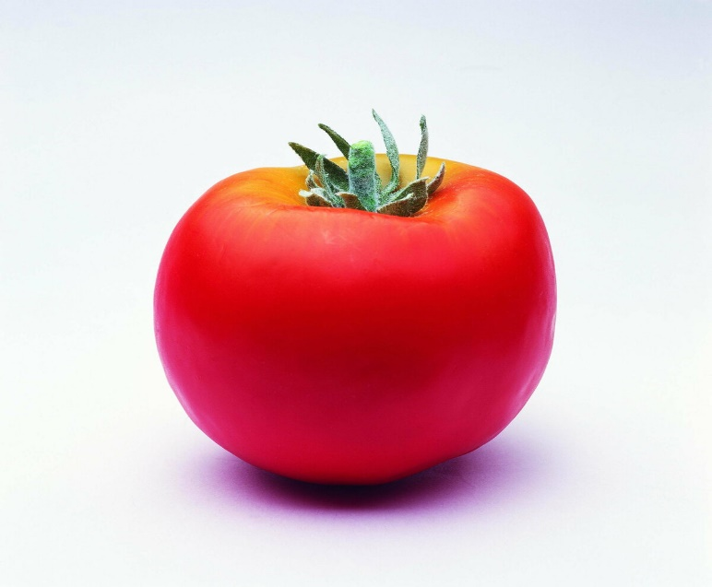

3.Райским яблоком их называют,
И красный сок из них получают.
Растут яблоки эти на грядке,
Как же их называют, ребятки?
(Помидоры)
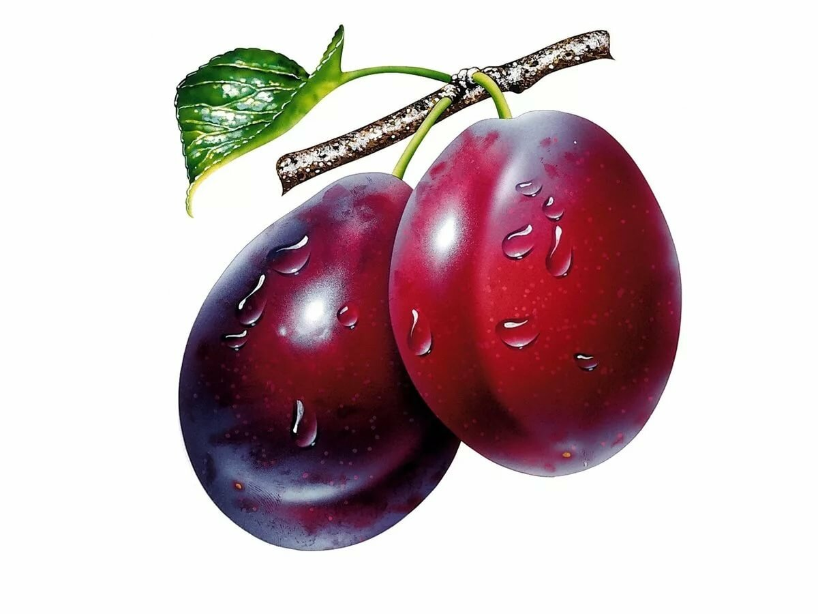
4.Шарик фиолетовый на веточке висит,
К шару ароматному пчелушка летит.
Шарик фиолетовый давно уже поспел
И в варенье к маме шар тот захотел.
(Слива)

5.Две сестры – близняшки спрятались за лист,
И при сильном ветре они танцуют «Твист».
Круглые головки раскачивает ветер,
Напевая песню обо всем на свете.
Красные, блестящие две сестры – близняшки,
Они напоминают куклы – неваляшки.
(Вишни)
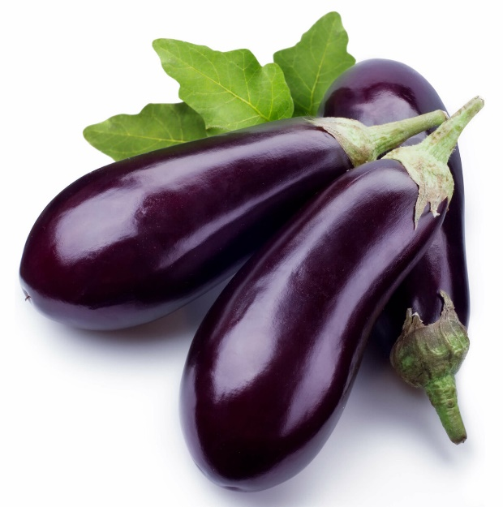

6.Странный овощ фиолетового цвета
Вырос на грядке у бабушки Ветты.
Овощ похож на молодой кабачок,
Только фиолетовый у него бочок.
(Баклажан)
Наталья Владимировна Елжова, старший воспитатель МБДОУ ДС «Родничок» г.Волгодонска.

Картинки взяты из интернет – источника:
https://yandex.ru/search/?lr
https://yandex.ru/collections/card/5aa68a34be1d770f123beece/

